「犯罪被害者等理解促進出前講座」のご案内

犯罪の被害にあうと、さまざまな問題がおこり、どう対処したらよいか分からなくなります。
生命を奪われる、家族を失う、傷害を負わされる、財産を奪われるといった直接的な被害に加え、心身の不調や日常生活上の困難など、さまざまな問題が生じる場合があります。

・事件にあったことによる精神的ショックや身体の不調
・医療費の負担や失職、転職などによる経済的困窮
・捜査や裁判の過程における負担
・興味本位の質問や、心情にそわない安易な励ましや慰めなど周囲の人々の言動
など
このような犯罪被害者等の置かれた状況などについて、県民の皆様に理解を深めていただき、犯罪被害者等を温かく支える地域社会を形成するため、県職員等の講師が、皆様の事業所や団体、学校などに直接出向いて、お話をさせていただきます。

随時受け付けておりますので、お気軽にお問い合わせください。
１ 概 要
事業所、地域団体や学校などの団体が主催する講座や研修会、授業等に、犯罪被害者の方や県職員等を講師として派遣し、犯罪の被害にあわれた方々の置かれている状況や支援の必要性などについて、お話をさせていただきます。

２ 費 用
無料です。

３ 時 間
概ね４５分から１時間程度

４ お申込先等
「犯罪被害者等理解促進出前講座申込書」(裏面)によりＦＡＸでお申し込みください。
また、お電話等でのお問い合わせは下記のとおりです。
神奈川県くらし安全防災局くらし安全部 くらし安全交通課 横浜駐在事務所
電 話 ０４５(３１２)１１２１（代表）内線３４３１
ＦＡＸ ０４５(３１１)４７５５

５ その他
教材（ＤＶＤ）の貸し出しも行っておりますので、研修会や授業等でのご利用をご検討ください。（貸出申込先：くらし安全交通課 推進グループ 045-210-3520(直通)）

- 詳しくは→ https://www.pref.kanagawa.jp/docs/f5g/dvdlib/index.html

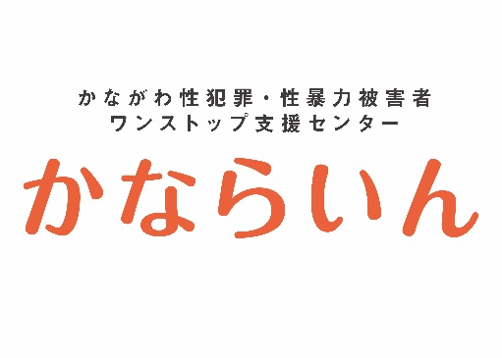
～犯罪の被害にあわれた方からのご相談をお受けしています～

相談電話 #8891（全国共通番号）または
045-322-7379
24時間365日相談受付
県くらし安全交通課が運営しています。

かながわ犯罪被害者
サポートステーション
相談電話 045-311-4727（月～土 9～17時 ※）
県、県警察、認定NPO法人神奈川被害者支援センターの三者で運営しています。
※祝休日・年末年始・かながわ県民センターの休館日を除く

問合せ先 神奈川県くらし安全防災局くらし安全部くらし安全交通課横浜駐在事務所 電話045-312-1121（内線3431）
犯罪被害者等理解促進出前講座申込書

神奈川県 くらし安全防災局 くらし安全部 くらし安全交通課 横浜駐在事務所 行
ＦＡＸ ０４５－３１１－４７５５

【申込者・団体について】
区分 | 事業所 ・ 地域団体 ・ 学校
団体名
代表者名
団体所在地
連絡担当者名
連絡先 | 電 話：
 | ＦＡＸ：
 | E-Mail：

【実施希望の概要について】
実施希望日時 | 令和 年 月 日（ ）  時 分から 分程度
主な対象者・人数 | 対象者： （例：職員、大学１年生 等）  人 数： 名
実施希望内容  （いずれかに○） |  | 犯罪被害者の方の派遣
 |  | 県職員の派遣
実施希望テーマ | （例：犯罪被害者の声、神奈川県の犯罪被害者支援 等）
実施予定場所 | 名 称：
 | 所在地：
その他
※ 本ファクシミリを受領後、内容の確認等のため、くらし安全交通課職員が、ご担当者様にご連絡させていただきます。
- ＤＶＤやパワーポイントを使用するため、パソコンやプロジェクターのご用意をお願いします。

